LA GRAVITATION UNIVERSELLE
Newton postule l’existence de forces de gravitations réciproques , en se basant en cela sur bien des évidences en particulier la trajectoire d’un boulet de canon tiré à l’horizontale avec différentes vitesses .
La théorie faite…il faut encore la vérifier … et pour cela il faut en avoir les moyens matériels … et c’est « tout autre chose » …
Vérification par la théorie .
A partir de cette force et avec les trois lois qu'il a énoncées, Newton peut retrouver les lois de Kepler et décrire le mouvement des planètes de la lune, ainsi que les marées etc.…
On sait donc que cette force existe …mais on ne sait pas ce qu’elle vaut : la constante G n'est pas connue.

Confirmation par l'expérience
Newton démontre l’existence de la gravitation universelle, mais il ne sait pas la valider
par l'expérience pour des raisons techniques faciles à comprendre …..
Il a quand même pensé à deux méthodes qui devraient permettre de mesurer la constante de gravitation universelle G … si du moins on trouve une méthode convenable de mesure directe ou indirecte …

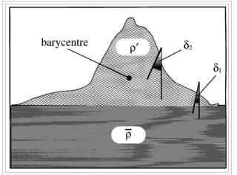
•Par l'observation des perturbations que font, sur la gravitation, certaines portions de la Terre comme les montagnes
Suivant la théorie, le fil à plomb doit s’écarter de la stricte verticale et se diriger vers la masse rocheuse, et ce d’autant plus qu’il en est proche (puisque la loi est en « 1/R²) …
Seulement il est clair que l’angle ne sera pas de 90° …en fait il sera de l’ordre du millième ou moins encore de degrés … comment mesurer ça et comment mettre le dispositif à l’abri des vibrations parasites ?….
.
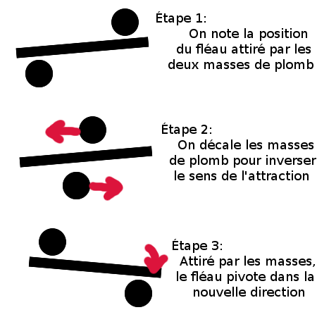
- Par la création de ce qu'on appelait à l'époque une « planète artificielle ». Il s'agissait en fait simplement de deux masses dont on se proposait de mesurer l'attraction réciproque.
Même problème que précédemment …comment mesurer cette minuscule variation de position ?
On peut le faire avec 2 sphères et un plateau ou avec 4 sphères (2 grandes et 2 petites …).
- L’idée est toute simple…
- Sur le papier l’expérience est toute simple.
- La réalisation de l’expérience et surtout la mesure ….c’est tout autre chose ….
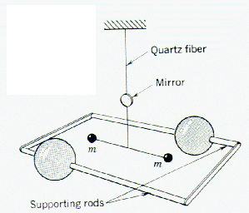
La vérification expérimentale se fera par Cavendish grâce à la « Balance de torsion » couplé avec les miroirs de Poggendorff pour mesurer l’infime déviation angulaire ….
En premier lieu il faudra trouver le câble qui doit être ni trop fin, ni trop gros … et qui doit avoir un diamètre constant et un coefficient de torsion équivalent sur toute sa longueur … autant dire que c’est « comme si c’était fait » ….
On peut faire la mm expérience avec 2 grandes et 2 petites sphères ….
Les 2 grandes sphères peuvent être déplacées sur le montage, et on calcule la torsion de la barrette supportant les petites sphères .
Dans ce montage, l'attraction gravitationnelle
est compensée par la force de torsion.
Celle-ci entraîne une torsion du fil .
L’angle de torsion est d’autant plus important que l’attraction est grande .
Initialement, les grandes sphères sont dans une position stable.
Lorsque l'on approche les grosses sphères des plus petites, la force d'attraction gravitationnelle entre les deux types de sphères va produire un couple tendant à faire tourner la tige.
Les petites sphères s'approchent des plus grosses jusqu'à ce que la torsion du fil équilibre le couple gravitationnel.
Cependant ce couple fait intervenir les caractéristiques mécaniques du fil de suspension.
Pour déterminer ces caractéristiques, il suffira de mesurer la période d'oscillation de la balance.

Pour déterminer l'angle de rotation du fléau, Cavendish faisait une mesure du déplacement d'une des extrémités, tandis que Boys utilisait un petit miroir solidaire du fléau (méthode de Poggendorf).

